知行书院假期文化课程讲义 2017/7/21

读一读，认一认：

月儿弯弯

月儿弯弯挂蓝天，小溪弯弯出青山。

大河弯弯流入海，山路弯弯到校园。

古诗一首

寻隐者不遇 唐·贾 岛

松下问童子，言师采药去。

只在此山中，云深不知处。

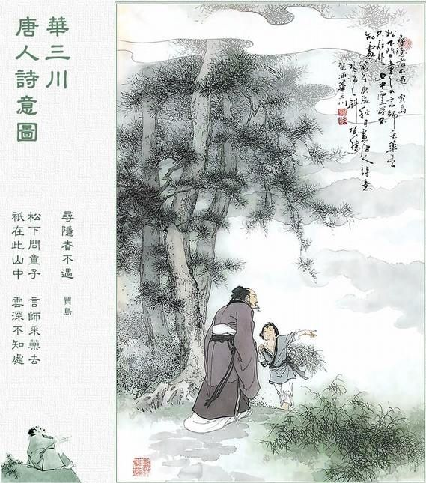

字谜

并无两点

一箭穿心